V | Kampf gegen den Plastikmüll  Reinigung von Gewässern | L
Zeitbedarf: | 10 – 15 Minuten
Ziele: | SuS sollen die Schwierigkeiten im Entfernen von Plastikmüll aus dem Meer erkennen.
Material: | Diverse Kunststofffragmente und Mikroplastikpartikel, Plastikaquarium, Sand, Löffel, Sieb, Fische, Wasser, Joghurtbecher, Netz, Schere
Durchführung: | - Entwerfe mithilfe der Materialien ein Experiment, mit dem du verschiedene Methoden zur Reinigung des Meeres von Mikroplastik testen kannst.  - Überprüfe die Methoden mit und ohne Lebewesen im Meer.  - Diskutiere die Eignung der verwendeten Materialien.
Beobachtung: | - Mit dem Löffel können nur sehr aufwändig und punktuell Kunststofffragmente von der Meeresoberfläche entfernt werden.  - Durch die Sogwirkung beim Herunterdrücken des Joghurtbechers kann man die umhertreibenden Kunststofffragmente im Becher sammeln. Kleine oberflächennahe Meeresbewohner werden dadurch eventuell mit aufgelesen.  - Die Benutzung des Siebs oder Netzes ist sehr effektiv, um Kunststofffragmente auf der Meeresoberfläche und in der Wassersäule zu entfernen, jedoch besteht eine große Gefahr Meeresbewohner mit abzufischen, wenn diese nicht darunter durchschwimmen. Die Größe der entfernten Fragmente ist abhängig von der eingesetzten Maschenweite.  - Kunststofffragmente im Sand auf dem Meeresgrund können mit den Materialien nicht entfernt werden.
Deutung: | Die verwendeten Materialien können Kunststofffragmente punktuell, an ihrem Einsatzort, sammeln. Jedoch stellt dies immer einen Eingriff in das Ökosystem Meer dar.
Entsorgung: | Großes Mikroplastik kann aus dem Wasser entfernt und im Hausmüll entsorgt werden. Sollte kleines Mikroplastik im Wasser verbleiben, muss dieses mit einem Faltenfilter filtriert werden. Das saubere Filtrat kann dann in den Ausguss gegeben, der Faltenfilter im Hausmüll entsorgt werden
Fachlicher Hintergrund: | - The Ocean Cleanup  Das Gerät besitzt zwei lange “Arme” aus Röhren, die unterhalb der Meeresoberfläche mithilfe von Netzen Plastik einsammeln. Der eingefangene Plastikmüll wird regelmäßig von Booten abtransportiert.  URL: https://theoceancleanup.com/ (online 16.05.2021)  - One Earth One Ocean  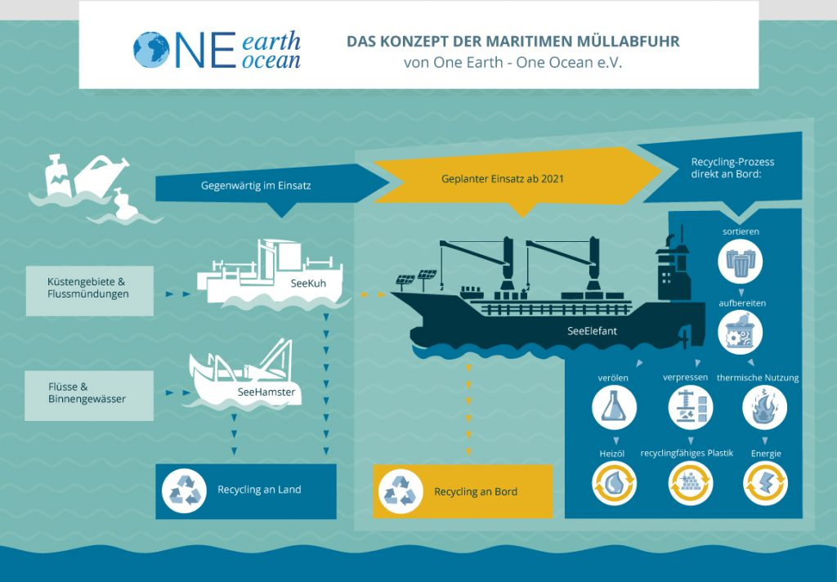  Maritime Müllabfuhr: 2 unterschiedliche große Müllsammelschiffe (Binnengewässer und Meere) sollen Plastik in Küstengebieten sammeln, sortieren und aufbereiten.  URL: https://oneearth-oneocean.com/die-loesung/ (online 16.05.2021)  - Seabin: Meeresmülleimer für Häfen  Eine Pumpe im Meeresmülleimer saugt Plastikmüll, der auf der Oberfläche treibt, ein. Der Müll kann gesammelt und recycelt werden. Derzeit sind ca. 700 Meeresmülleimer im Einsatz.  URL: https://seabinproject.com/ (online 16.05.2021)  - Fishing for Litter: Abfall-Fischer  In Deutschland vom NABU initiierte Aktion: Teilnehmende Fischer sammeln den Plastikmüll, den sie mit ihren Netzen einfangen. Der gesammelte Müll kann an Häfen abgegeben werden, wo er recycelt wird.  URL: https://www.nabu.de/natur-und-landschaft/aktionen-und-projekte/meere-ohne-plastik/fishing-for-litter/index.html (online 16.05.2021)
Didaktische Wertung: | - Geringer Zeitaufwand  - Einfache Durchführung  - Anschauliches Ergebnis  - Nur wenig Fehlerquellen  - Keine giftigen Chemikalien  - Keine besondere Entsorgung nötig  - Kunststofffragmente können von zuhause mitgebracht werden  - Offenes Experimentieren: selbstständiges, forschendes Lernen: Schüler formulieren Hypothesen, entwickeln Versuchsansätze & führen sie durch, werten Ergebnisse aus & interpretieren sie

Zusatzaufgaben:
- Welche Projekte oder Organisationen arbeiten an der Entfernung von Mikroplastik und Plastik aus dem Meer? Diskutiere die Eignung dieser Projekte/Methoden zur Reinigung der Meere.

- Ocean Cleanup
- One Earth One Ocean
- Seabin
- Fishing for Litter: Abfall-Fischer
Ist Mikroplastik im Meer, kann es nicht mehr ohne großen finanziellen Aufwand und Eingriffe in das Ökosystem (Problem: Beifang) herausgeholt werden. Eigene Aktivität durch bewussten Umgang mit Kunststoff ist notwendig.

- Diskutiere eigene Handlungsmöglichkeiten, um den Eintrag von Plastik & Mikroplastik in die Umwelt zu reduzieren.
Vermeiden (Refuse)
Reduzieren (Reduce) Bezug zu Versuchen:
Wiederverwenden (Reuse) Mikroplastik im Haushalt
Wiederverwerten (Recycle)

